администрация МУНИЦИПАЛЬНОГО ОБРАЗОВАНИЯ СОСНОВОБОРСКИЙ ГОРОДСКОЙ ОКРУГ ЛЕНИНГРАДСКОЙ ОБЛАСТИ

постановление

от 03/02/2017 № 250

Об организации работы с брошенным и
разукопмлектованным автотранспортом

В связи с возросшим количеством на территории Сосновоборского городского округа брошенного и разукомплектованного автотранспорта, мешающего уборке, в том числе с применением спецтехники, дорог и дворовых территорий, учитывая актуальность решения вопросов профилактики и предупреждения терроризма, на основании ст.225, ст.226 Гражданского Кодекса Российской Федерации, Федерального закона от 24.06.1998 № 89-ФЗ «Об отходах производства и потребления», в соответствии с Федеральным законом от 06.10.2003 N 131-ФЗ "Об общих принципах организации местного самоуправления в Российской Федерации", администрация Сосновоборского городского округа п о с т а н о в л я е т:
- Организовать работу по выявлению и вывозу брошенного и разукомплектованного автотранспорта.
- Утвердить положение о Комиссии по работе с брошенным и разукомплектованным автотранспортом (Приложение № 1).
- Утвердить состав Комиссии по работе с брошенным и разукомплектованным автотранспортом (Приложение № 2).
4. Отделу внешнего благоустройства и дорожного хозяйства Комитета по управлению ЖКХ (Комаровой Т.М.) предусмотреть в бюджете 2017-2020 годов выделение средств на работу Комиссии по работе с брошенным и разукомплектованным автотранспортом (на перемещение, хранение и утилизацию брошенного автотранспорта) в рамках реализации полномочий по организации благоустройства на территории Сосновоборского городского округа.
5. Предложить жителям города, управляющим компаниям направлять информацию об обнаружении брошенного и разукомплектованного автотранспорта секретарю Комиссии по работе с брошенным и разукомплектованным автотранспортом по телефону 8(81369)2-59-29 или в ОМВД России по г Сосновый Бор Ленинградской области.
6. Предложить физическим и юридическим лицам, владеющим автотранспортом, имеющим признаки брошенного или разукомплектованного, снять с регистрационного учета в установленном действующим законодательством порядке путем обращения в соответствующий уполномоченный государственный орган, для снятия с учета указанного автотранспорта, а также обеспечить вывоз машин с территории Сосновоборского городского округа в течение трех месяцев с момента вступления в силу настоящего постановления.
7. Общему отделу администрации (Баскакова К.Л.) обнародовать настоящее постановление на электронном сайте городской газеты «Маяк».
8. Пресс-центру администрации (Арибжанов Р.М.) разместить настоящее постановление на официальном сайте Сосновоборского городского округа.
9. Считать утратившим силу постановление администрации Сосновоборского городскоо округа от 30.06.2010 № 1335 «Об организации работы с брошенным и разукомплектованным автотранспортом».
10. Постановление вступает в силу со дня официального обнародования.
11. Контроль за исполнением настоящего постановления возложить на заместителя главы администрации Воробьева В.С.

Глава администрации
Сосновоборского городского округа В.Б.Садовский

Исп. Копылова М.А.
т.2-59-29; ЛЕ

СОГЛАСОВАНО:

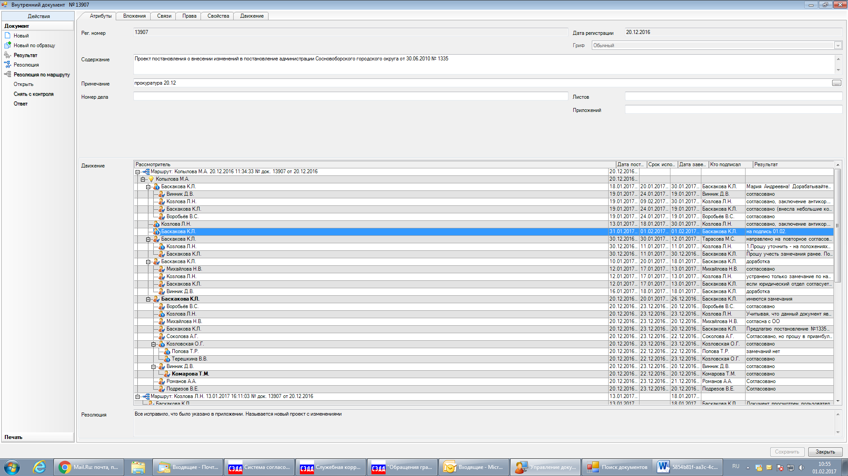

Рассылка:
общ.о., КУМИ, КАГиЗ, К ЖКХ, ЮО, ОМВД, отдел МК, Копылова М.А.

УТВЕРЖДЕНО
постановлением администрации
Сосновоборского городского округа
от 03/02/2017 № 250
(Приложение № 1)

ПОЛОЖЕНИЕ О КОМИССИИ
ПО РАБОТЕ С БРОШЕННЫМ И
РАЗУКОМПЛЕКТОВАННЫМ АВТОТРАНСПОРТОМ

1. Комиссия по работе с брошенным и разукомплектованным автотранспортом (далее - Комиссия) создается в целях организации работы по выявлению, учету, своевременному перемещению на хранение и установлению владельца брошенного и разукомплектованного автотранспорта.
Работы по утилизации брошенного и разукомплектованного автотранспорта осуществляются отбираемыми на конкурсной основе администрацией Сосновоборского городского округа предприятиями на основе договоров.
Работа по передаче брошенного и разукомплектованного автотранспорта, признанного решением суда бесхозяйным и переданного в собственность администрации, третьему лицу (организации) для проведения мероприятий учебно – показательного характера, либо иной деятельности, а также с целью последующего использования транспортного средства по назначению (с оформлением соответствующей документации), осуществляется на основании письменного обращения в установленном законом порядке.
2. В состав Комиссии входят представители Комитета по управлению жилищно-коммунальным хозяйством администрации, КУМИ Сосновоборского городского округа, Комитета архитектуры, градостроительства и землепользования администрации, юридического отдела администрации, отдела муниципального контроля администрации, Отдела министерства внутренних дел города Сосновый Бор Ленинградской области, Отделения ГИБДД ОМВД России по г. Сосновый Бор Ленинградской области.
3. В целях реализации настоящего Положения брошенным автотранспортом считать транспортное средство, являющееся аварийным транспортным средством, не подлежащим восстановлению и имеющим, либо не имеющим государственных регистрационных знаков, а также мешающим проезду автомобилей, проходу пешеходов, уборке территории, проезду спецтранспорта и мусороуборочных машин к подъездам и мусорным контейнерам, нарушающим благоустройство и озеленение города, имеющим потенциальную террористическую угрозу. Разукомплектованными считать транспортные средства с отсутствующими комплектующими, такими как: колеса, двери, лобовое стекло, спущенные шины и т.д., но подлежащие восстановлению.
При принятии решения к отнесению транспортного средства к понятию «разукомплектованный» и «брошенный» учитывать совокупность признаков указанных выше.
4. Первичное выявление брошенного и разукомплектованного автотранспорта на территории Сосновоборского городского округа осуществляется сотрудниками ОМВД России по г.Сосновый Бор Ленинградской области, специальными рейдами Комиссии, в том числе на основании информации, полученной от граждан. ОМВД России по г. Сосновый Бор Ленинградской области по г. Сосновый Бор в недельный срок направляет информацию о выявленных машинах в Комиссию.
5. При выявлении автотранспорта, имеющего признаки брошенного и разукомплектованного, Комиссия организует обследование указанного автотранспорта. По результатам обследования на каждое транспортное средство составляется акт о выявлении брошенного и разукомплектованного транспортного средства с указанием его реквизитов, местонахождения, состояния и решения Комиссии о перемещении на хранение и для работы по установлению владельца.
На транспортное средство прикрепляется предупреждение о возможном перемещении по истечении 14 дней с момента подписания акта с указанием контактных телефонов Комиссии.
Акт подписывается членами Комиссии.
6. По итогам комиссионного осмотра, в случае признания необходимости проведения мероприятий по установлению владельца, член Комиссии - сотрудник ОГИБДД ОМВД России по г.Сосновый Бор Ленинградской области в течение 14 дней осуществляет мероприятия по установлению владельца и предоставляет председателю Комиссии письменную информацию о владельце брошенного и разукомплектованного транспортного средства. В случаях выявления автотранспортных средств, не прошедших государственный технический учет, направляется запрос в ОМВД России по г. Сосновый Бор Ленинградской области для проведения мероприятий по розыску владельцев транспортных средств.
7. При установлении владельца автотранспортного средства, имеющего признаки брошенного и разукомплектованного, секретарь Комиссии в течение 5 дней направляет извещение владельцу о необходимости вывоза автотранспортного средства или приведения его в надлежащий вид в течение 14 дней с момента получения извещения. По истечении указанного срока, брошенное и разукомплектованное автотранспортное средство перемещается на специальную автостоянку.
8. При работе с брошенным и разукомплектованным автотранспортом необходимо учитывать право владельца отказаться от принадлежащего ему автомобиля. Данное право не освобождает владельца от обязанности утилизировать автотранспортное средство.
9. В случае если владелец автотранспортного средства не установлен, соответствующие документы направляются Комиссией в юридический отдел администрации Сосновоборского городского округа с целью подготовки материалов для обращения в суд о признании автотранспортного средства бесхозяйным и передаче его в собственность администрации Сосновоборского городского округа. После признания судом автотранспортного средства бесхозяйным, оно подлежит утилизации либо передаче третьему лицу (организации) для проведения мероприятий учебно – показательного характера, либо иной деятельности, а также с целью последующего использования транспортного средства по назначению (с оформлением соответствующей документации), на основании письменного обращения в установленном законом порядке.
10. До решения суда брошенное и разукомплектованное автотранспортное средство может быть перемещено на специальную автостоянку на ответственное хранение с составлением соответствующего акта. Перемещение осуществляется с применением спецтехники (эвакуатора).
11. В случае, если до вынесения решения суда выявляется владелец автотранспортного средства, находящегося на специальной стоянке, оно возвращается владельцу при предъявлении им документов, подтверждающих его права на данное автотранспортное средство. При этом владелец обязан возместить убытки, связанные с его перемещением и хранением.

Исп. Копылова М.А.
2-59-29; ЛЕ

УТВЕРЖДЕН
постановлением администрации
Сосновоборского городского округа
от 03/02/2017 № 250

(Приложение № 2)

СОСТАВ КОМИССИИ
по работе брошенным и разукомплектованным автотранспортом на территории муниципального образования Сосновоборский городской округ Ленинградской области

Председатель Комиссии:

Воробьев Василий Семенович – заместитель главы администрации Сосновоборского городского округа

Заместитель председателя:

Винник Даниил Владиленович – председатель Комитета по управлению жилищно-коммунальным хозяйством

Секретарь комиссии:

Копылова Мария Андреевна – специалист МКУ «ЦАХО»

Члены Комиссии:

- Представитель Комитета по управлению жилищно-коммунальным хозяйством администрации – по согласованию;
- Представитель КУМИ Сосновоборского городского округа – по согласованию;
- Представитель Комитета архитектуры, градостроительства и землепользования администрации – по согласованию;
- Представитель юридического отдела администрации – по согласованию;
- Представитель ОМВД России по г.Сосновый Бор – по согласованию;
- Представитель ОГИБДД ОМВД России по г.Сосновый Бор – по согласованию;
- Представитель отдела муниципального контроля администрации – по согласованию.

Исп. Копылова М.А.
т.2-59-29; ЛЕ

